Операционный стол Stern OT-5
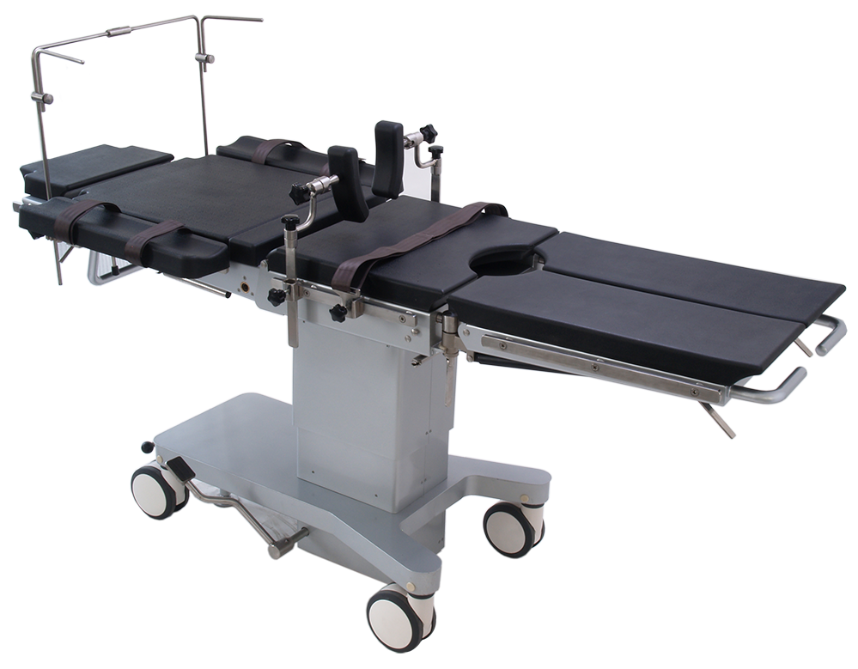
Бренд:
Kranz
Страна-производитель:
Китай

Полное описание
Подробнее о производителе
Стол операционный универсальный механический предназначен для укладки и фиксации больного в положении, создающем наиболее удобный доступ к органам и участкам тела при проведении хирургических операций.
Металлические детали стола изготовлены из нержавеющей стали AISI 304.
Панель стола изготовлена из рентген-прозрачных материалов. Конструкция стола обеспечивает возможность ввода кассет с рентгеновской пленкой.
Стол оснащен матрацами противопролежными с функцией сохранения формы.

